Мастер-класс на тему:
«Человек в своем крае»
в рамках реализации
«Педагогической карусели»
муниципальных дошкольных образовательных учреждений Фрунзенского района г.Ярославля

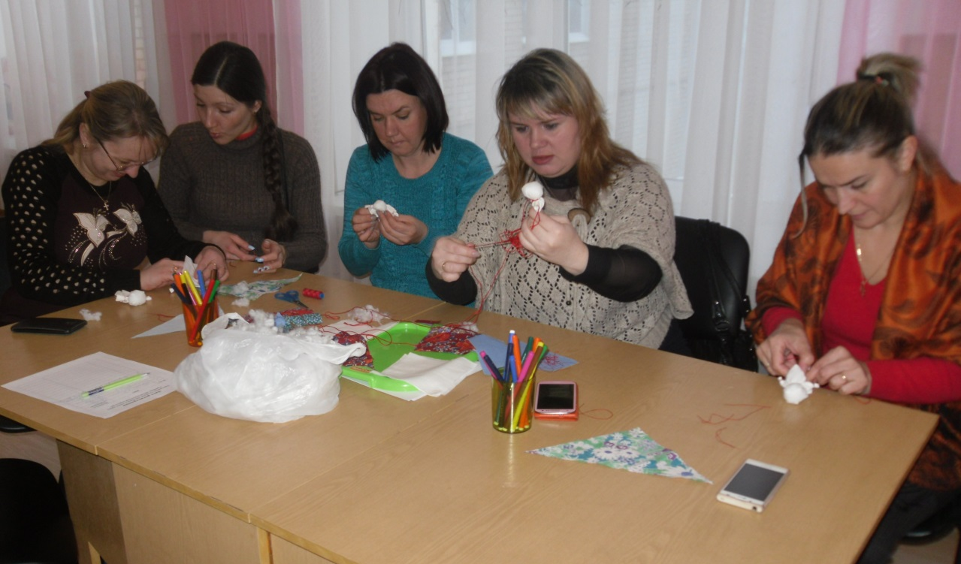

Подготовили и провели
воспитатели: Арабачан Р.Р.
Моржухина Н.И.
Шикова В.С.

Ярославль, 2016
Цель: формирование устойчивых знаний о знаменитых деятелях Ярославского края и их профессиями.

План мероприятия:
- Актуальность выбранной темы
- Решение кейса о знаменитых деятелях Ярославского края
- Декоративно-прикладное творчество Ярославского края
- Изготовление народной куклы Ярославского края

Ход мероприятия:
Актуальность выбранной темы
Выступление воспитателя: Моржухиной Натальи Ивановны
Слайд 2,3.
В настоящее время в образовании возникла потребность по ознакомлению детей с профессиями. В своем историческом и культурном развитии человечество всегда опиралось на опыт прошлых поколений. В современном мире утрата веры в идеалы привела к дефициту духовности и чувства национального самосознания.
На основании ФГОС дошкольного образования содержание образовательной области «Познавательное развитие» направлено на расширение представлений детей о профессиях, формирование положительного отношения к труду.
Трудовое воспитание детей является одной из значимых проблем дошкольного образования на современном этапе. Именно дошкольное детство – ответственный период, когда закладываются основы правильного отношения к труду. Ознакомление с трудом взрослых, с профессиями является важной составляющей в трудовом воспитании дошкольника.
В старшем дошкольном возрасте особое значение для полноценного развития детской личности приобретает дальнейшее приобщение к миру взрослых людей и созданных их трудом предметов. Ознакомление с профессиями обеспечивает вхождение ребенка в современный мир, приобщение его к ценностям, удовлетворение и развитие познавательных интересов.
Углубленное изучение профессии через знакомство со знаменитыми деятелями Ярославского края способствует развитию представлений об их значимости, ценности каждого труда, развитию доказательной речи. Правильный выбор профессии определяет жизненный успех.
Знаменитые деятели Ярославской земли и их профессии, которые идут из поконвеков и не потеряли свою актуальность в наши времена, они очень активно развиваются наряду со многими современными профессиями.

Решение кейса о знаменитых деятелях Ярославского края
Педагоги делятся на 4 группы.
Слайд 4.
Каких знаменитых людей Ярославского края знаете Вы?
Озвучивание каждой творческой группой знаменитых деятелей Ярославского края.
Давайте выберем самых ярких знаменитостей:
- Ф.Г.Волков
- Л.В.Собинов
- В.В.Терешкова
- Н.А.Некрасов и К.Д.Ушинский
Каждая творческая группа педагогов решает задачу:
Слайд 5.
Перечислите формы совместной деятельности с детьми старшего возраста для формирования представлений о знаменитых деятелях Ярославского края.
Слайд 6.
Первая творческая группа представляет свои формы работы для формирования представлений детей о знаменитом деятеле Ярославского края - Ф.Г.Волков.
Наша творческая группа предлагает вашему вниманию формы совместной деятельности с детьми старшей группы разработанные нами.
Слайд 7
Мы выделили направление для этих деятелей – артисты Ярославского края. С детьми подготовительной группы проводим сравнительный анализ современных артистов со знаменитостями прошлого, а именно, знаменитые артисты нашего края: Светлова А.А. и Ф.Г.Волков.
Слайд 8
Вторая творческая группа представляет свои формы работы для формирования представлений детей о знаменитом деятеле Ярославского края - Л.В.Собинов.
Наша творческая группа предлагает вашему вниманию формы совместной деятельности с детьми старшей группы разработанные нами.
Слайд 9
Мы выделили направление для этих деятелей – музыкальное искусство Ярославского края. С детьми подготовительной группы проводим сравнительный анализ современных музыкальных деятелей: Л.В.Собинов, А.И.Колбешин, Л.Б.Шишханова.
Слайд 10
Третья творческая группа представляет свои формы работы для формирования представлений детей о знаменитости Ярославского края - В.В.Терешкова.
Наша творческая группа предлагает вашему вниманию формы совместной деятельности с детьми старшей группы разработанные нами.
Слайд 11
Мы выделили направление для этих деятелей – космонавты Ярославского края. С детьми подготовительной группы проводим сравнительный анализ знаменитыхкосмонавтов: В.В.Терешкова и В.И.Токарев.
Слайд 12, 13
Следующая творческая группа представляет свои формы работы для формирования представлений детей о знаменитых деятелях Ярославского края - Н.А.Некрасов и К.Д.Ушинский.
Наша творческая группа предлагает вашему вниманию формы совместной деятельности с детьми старшей группы разработанные нами.
Слайд 14
Мы выделили направление для этих деятелей – поэты, ученые, писатели Ярославского края. С детьми подготовительной группы проводим сравнительный анализ знаменитостей: Н.А.Некрасов и К.Д.Ушинский, и аниматор А.К.Петров.

Выступление воспитателя: Арабачян Ромелы Арамаисовны.
Слайд 15
Как Вы думаете, каким декоративно-прикладным творчеством славится Ярославский край?
Рассуждения творческих групп.
Слайд 16
Старинный русский Ярославский край славен не только богатой историей и архитектурными памятниками. Традиции русских народных промыслов живут на ярославской земле, передаваясь из поколения в поколение.
Как и всюду на Руси, в Ярославском крае изготавливали множество предметов быта из дерева, резьба по дереву и сейчас распространенный народный промысел в области. Изделия отличает характерная скобчатая резьба, издавна украшавшая прялки и посуду ярославцев. Распространена была домовая резьба, до сих пор сохранились дома, украшенные резными коньками и наличниками. Существуют и традиции художественного плетения.
Ростовская финифть радует глаз, ею просто невозможно не любоваться. Финифтевую брошь или заколку немедленно хочется взять в руки и рассмотреть получше – настолько притягивает внимание тонкий замысловатый узор. Его плавные, спокойные, размеренные линии создают ощущение гармонии. Этот вид искусства прославлен на весь мир.
Многие народные промыслы в Ярославле связаны с керамикой. Это и чернолощёная глиняная посуда, майолика, изразцовые плитки, знаменитые ярославские колокольчики. Суть технологии чернолощеной посуды довольно проста. Поверхность слегка подсушенных изделий заглаживается специальным инструментом – лощипом, затем изделия обжигаются в коптящем пламени печи.Так получается серебристо-черная блестящая поверхность изделий. От выбора дров зависит цвет и глубина оттенка готовой посуды. Майолика – роспись изделий из красной глины по непросохшей эмали с последующим обжигом. Сейчас широко распространено изготовление керамических майоликовых колокольчиков, один из самых популярных ярославских сувениров.
Невозможно обойти и вышивальщиц, сейчас в Ярославле и Переславле можно увидеть целые картины, вышитые по мотивам полотенец русских художников. Издавна в Угличе развито церковное вышивание. Покровы и одеяния священнослужителей, ризы и занавеси – все это результат труда вышивальщиц. Процесс такой вышивки труден и кропотлив.
Ярославский край богат своими валенками. Валенки низкие и высокие, с вышивками и на литой подошве, изготовленные вручную и фабричным способом – все это русские ярославские валенки.
Ярославль во все времена был одним из важных центров Руси, и ярославские мастера занимают достойное место в российской культуре и искусстве.

Выступление воспитателя: Шиковой Виктории Сергеевны
Слайд 17, 18
В городах Ярославской области до сих пор занимаются возрождением народной куклы.
Куклы каждой территории самобытны.Особенно, отличается конструкция, скрытая под одеждой. Тряпичная кукла, бытовавшая в нашем крае в прошлом, практически не изучена учёными и не освещена в литературе. Исторически сложилось так, что «Ярослащина» являлась богатым и крупным промышленным краем, где со времен Петра Великого были основаны мануфактуры. В отличие от соседней Московской губернии, в Ярославском крае игрушечный промысел не развивался, но в деревне делались куклы для детской игры.
В русской деревне в каждом доме можно было увидеть множество кукол. Они сопровождали человека всю его жизнь. Их изготавливали из глины, дерева, травы, ткани, льна, ниток, золы. Материал для тряпичной куклы, бывший в употреблении, брался в родном доме.
По своему назначению куклы можно разделить на три большие группы: куклы – обереги, игровые и обрядовые.
Наши предки умели охранять себяи свой дом от беды. Они делали кукол-берегинь на все случаи жизни: на рождение ребёнка, на свадьбу, для дома, для родных, уходивших надолго из родного дома. Они изготавливались без иглы и ножниц, скручивая ткань и связывая её ниткой. Отсюда и название «закрутка» или «скрутка». По древним поверьям, у этих куколок не изображали лица. Считалось, что у неё, безликой, нет души, куда бы мог вселиться злой дух. Обережная функция куклы нашла отражение в русских сказках «Василиса Прекрасная» и «Крупеничка». Оберегами пользовались, когда хотели избавиться от напасти. Её брали в руки, поворачивали против часовой стрелки и приговаривали: «Отвернись злом, повернись добром»
Давайте превратимся с вами в мастериц Ярославского края по изготовлению тряпичных кукол-берегинь.
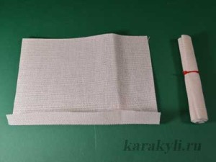
Изготовление куклы каждым педагогом с сопровождением презентации. Слайд 19
1. Ткань для основы куклы подгибаем снизу на 2см и скатываем в трубочку. Получившуюся основу завязываем ниткой.
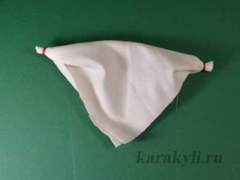
2. Сверху на основу наматываем кусочек ваты, формируя голову куклы.
3. Кусочек светлой ткани складываем пополам по диагонали, немного подгибаем в углах и завязываем ниткой – получились руки тряпичной куклы
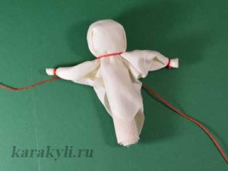
4. Одеваем этот лоскут на голову куклы, аккуратно заворачиваем ткань, формируя голову и завязываем ниткой под шеей.
5. Небольшой кусочек ваты подкладываем под рубашку куклы, формируя грудь.
Рубашку снизу подворачиваем и завязываем ниткой.
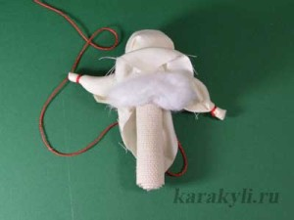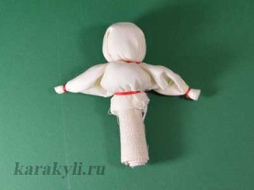
6. Делаем юбку для куколки.
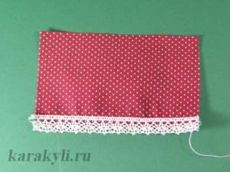
Юбку одеваем на куклу выворотным способом, затягиваем нити шва, чтобы получились ровные складочки и завязываем ниткой.
Юбку опускаем вниз. Кукла должна стоять на столе опираясь на юбку и основу.
Выворотным способом завязываем фартук.
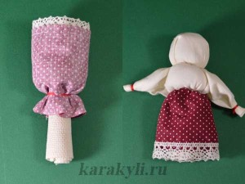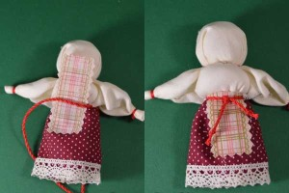
7. Завязываем платочек куколке.
